**PHÂN TÍCH VÀ THIẾT KẾ PHẦN MỀM**

**BÁO CÁO**

C:\Users\tdqua_000\Dropbox\SS-Slides\DeCuong-CDIO\Template CDIO v4.2\Templates\Hinh anh\LogoTruong.png

Khoa Công nghệ thông tin

Đại học Khoa học tự nhiên TP HCM

**MỤC LỤC**

[Các nội dung chính 1](#_Toc413938717)

[1 Information 2](#_Toc413938718)

[2 ProblemStatement 3](#_Toc413938719)

[3 UsecaseModel 6](#_Toc413938720)

[4 ClassDiagram 7](#_Toc413938721)

[5 DataBaseDiagram 8](#_Toc413938722)

[6 UserInterface 9](#_Toc413938721)

[7 Device and Proceduce 22](#_Toc413938722)

[8 Cost 25](#_Toc413938721)

[9 Demo 25](#_Toc413938722)

# Information

|  |  |  |  |
| --- | --- | --- | --- |
| **MSSV** | **Họ Tên** | **Email** | **Điện thoại** |
| 1512479 | Nguyễn Duy Tâm | ndtam@arduino.vn | 01666942492 |

# ProblemStatement

**“g-Box Hệ thống quản lý thùng gạo IoT”**

Người nội trợ trong gia đình thường phải mất nhiều thời gian và công sức cho việc lựa chọn và mua gạo ở các cửa hàng, chi nhánh bán gạo. Công ty anh chị quyết định xây dựng **hệ thống** **quản lý thùng gạo thông minh bằng công nghệ IoT** **g-Box** cho phép các thùng gạo được kết nối vào Internet và thông báo cho nhà phân phối biết khi nào gạo của người dùng đã hết để kịp thời cung ứng.

Đại lý gạo là nơi chính thức tiếp nhận thùng gạo từ công ty bạn, sau đó các thùng gạo được phân phối đến các cửa hàng con hoặc chuỗi bán lẻ cấp hai. Khi khách hàng đến mua gạo tại các chuỗi bán lẻ họ sẽ được tặng một thùng gạo mang về nhà với chiến dịch quà tặng tri ân khách hàng.

Mỗi khách hàng mua gạo và được tặng quà sẽ được g-Box ghi nhận lại các thông tin bao gồm: Họ và tên, địa chỉ nhà, mã gạo, thời gian mua, khối lượng, mã thùng gạo được tặng, số điện thoại, địa chỉ mail. Hệ thống g-Box cho phép bên bán gạo có thể lưu trữ các thông tin: mã gạo, loại gạo, khối lượng dự trữ, loại thùng, số lượng thùng và tạo tài khoản, mật khẩu đăng nhập riêng.

Thùng gạo có các kích thước tương ứng 10kg, 15kg và 20kg để tặng khách hàng tùy vào nhu cầu sử dụng gạo. Mỗi thùng được lắp các linh kiện cảm biến có khả năng đo đạt và tính toán được khối lượng gạo trong thùng. Khi lượng gạo dưới ngưỡng 10% tổng trọng lượng, bộ xử lý trung tâm sẽ gửi dữ liệu đến server g-Box. Hệ thống g-Box sẽ tự động gửi mail đến đại lý bán lẻ đang có khách hàng sử dụng thùng gạo đã phát thông báo, kèm theo các trường thông tin bao gồm: nội dung yêu cầu cung cấp gạo, số điện thoại, tên người dùng, địa chỉ của khách hàng. Ngoài ra, trên mỗi thùng gạo còn có một nút nhấn cho phép người dùng chủ động gửi thông báo hết gạo đến phía cửa hàng bán lẻ.

Bộ phận tiếp nhận thông tin mail phía chi nhánh gạo sẽ trực tiếp liên hệ đến khách hàng để tư vấn các loại gạo đang có và tiến hành xác nhận giao gạo cho khách hàng theo địa chỉ đã đính kèm. Các thông tin về mã gạo, loại gạo, thời gian mua và thời gian kết thúc cũng sẽ được cập nhật cho lần mua mới.

Giao diện quản lý được phân làm ba mức: người dùng, cửa hàng bán lẻ và đại lý gạo. Ở mức người dùng, trang giao diện hiển thị các thông tin lên điện thoại hoặc website bao gồm: mã thùng, tình trạng, loại gạo đang sử dụng, biểu đồ gauge khối lượng gạo hiện có trong thùng, biểu đồ chart sử dụng theo timeline, thời gian dự kiến hết gạo, cài đặt cơ bản: tare, calib thùng gạo. Để kết nối vào thiết bị, người dùng sẽ tiến hành quét mã QR một lần duy nhất trên thùng, mã QR sẽ định danh riêng cho mỗi thùng gạo kết nối vào Server g-Box, dữ liệu sever sẽ được hiển thị lên giao diện người dùng.

Phía giao diện cửa hàng bán lẻ, g-Box cho phép đăng nhập với tài khoản và mật khẩu riêng. Mỗi cửa hàng bán lẻ sẽ được truy cập và xem lượng khách hàng do cửa hàng đó đã phân phối gạo và thùng gạo. Các cửa hàng khác nhau chỉ có thể xem được khách hàng của cửa hàng họ. Giao diện cho phép truy xuất và xem thông tin dưới dạng report, thông qua mã thùng gạo, mã gạo, loại gạo, tên khách hàng, thời gian mua, lượng gạo. Xem thông tin chi tiết của một khách hàng, hiển thị biểu đồ chart khối lượng các loại gạo đã sử dụng theo thời gian. Dự đoán số ngày sử dụng còn lại của một khách hàng cụ thể.

Giao diện phía đại lý sau khi đăng nhập dưới tài khoản admin có thể truy xuất tổng quát toàn bộ các chuỗi cửa hàng bán lẻ, các thông tin truy xuất report tương tự các điểm bán lẻ. Ngoài ra đại lý còn có thể lên biểu đồ chart tổng thể dòng gạo ngoài thị trường mà họ đã phân phối, lượng data sau đó sẽ được xử lý hướng đến mining dữ liệu hàng triệu người dùng, giúp đại lý có thể cung ứng gạo một cách hiệu quả ra thị trường.

# UsecaseModel

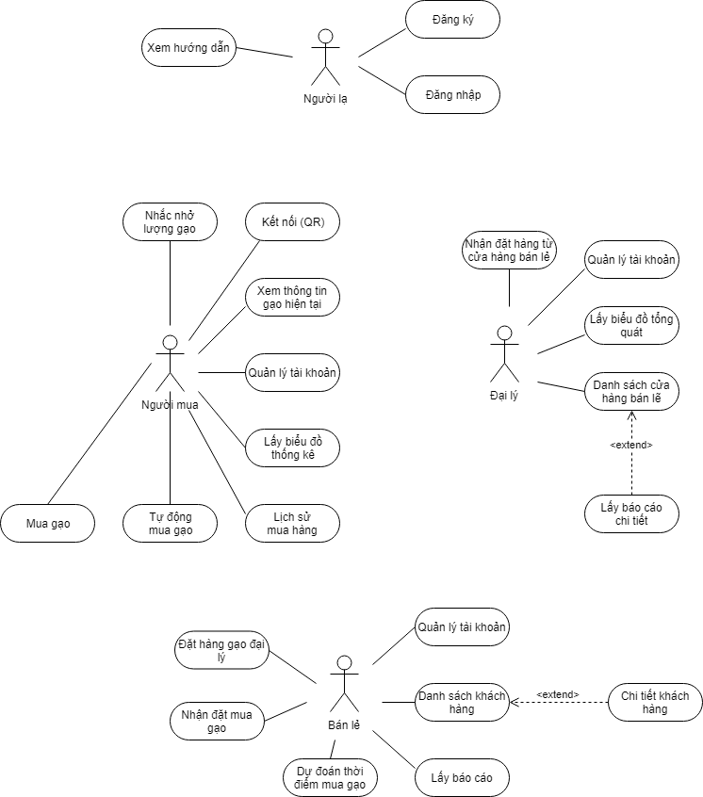

# ClassDiagram

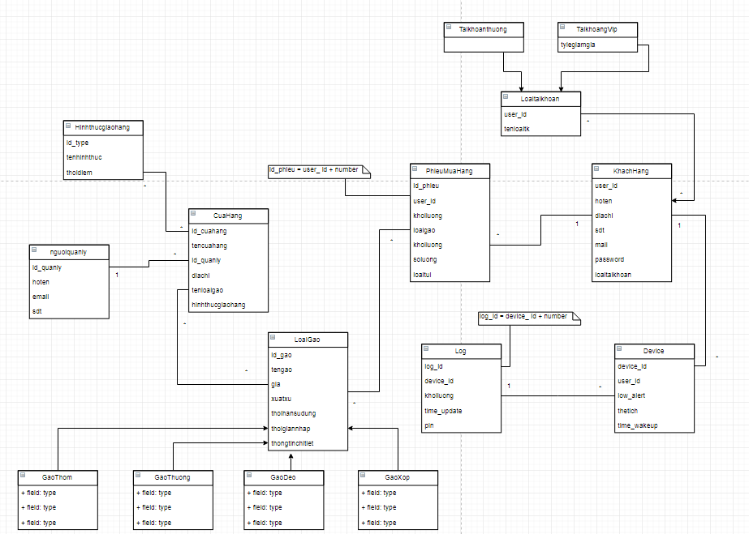

*Hình ảnh: sơ đồ ClassDiagram thùng gạo thông minh*

# DataBaseDiagram

**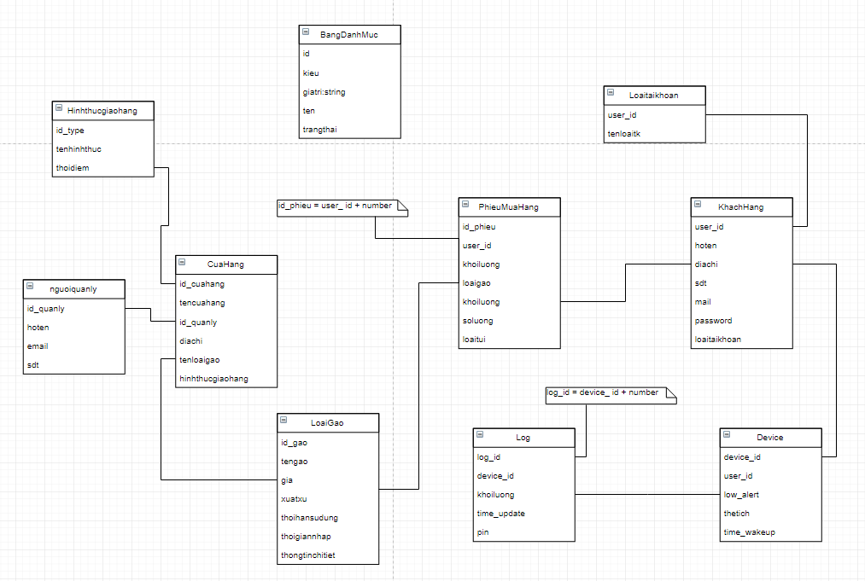**

*Hình ảnh: sơ đồ DataBaseDiagram thùng gạo thông minh*

# UserInterface

### Giao diện Desktop

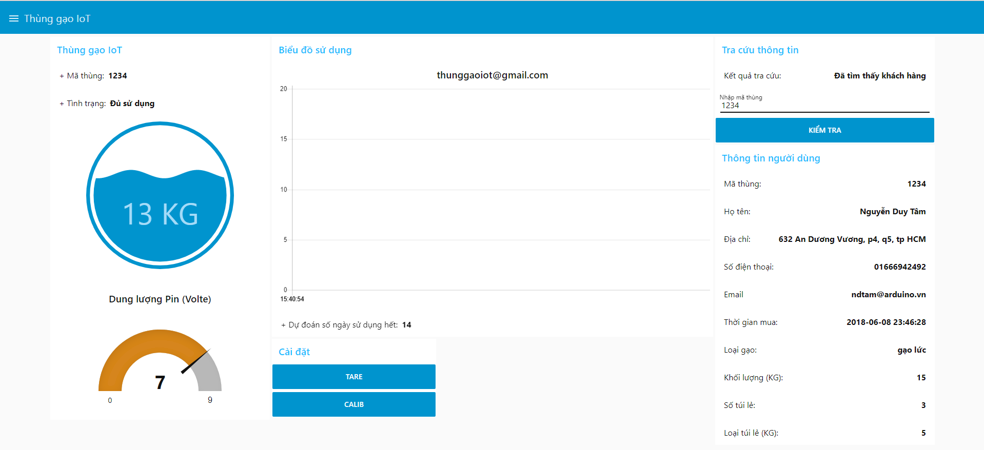

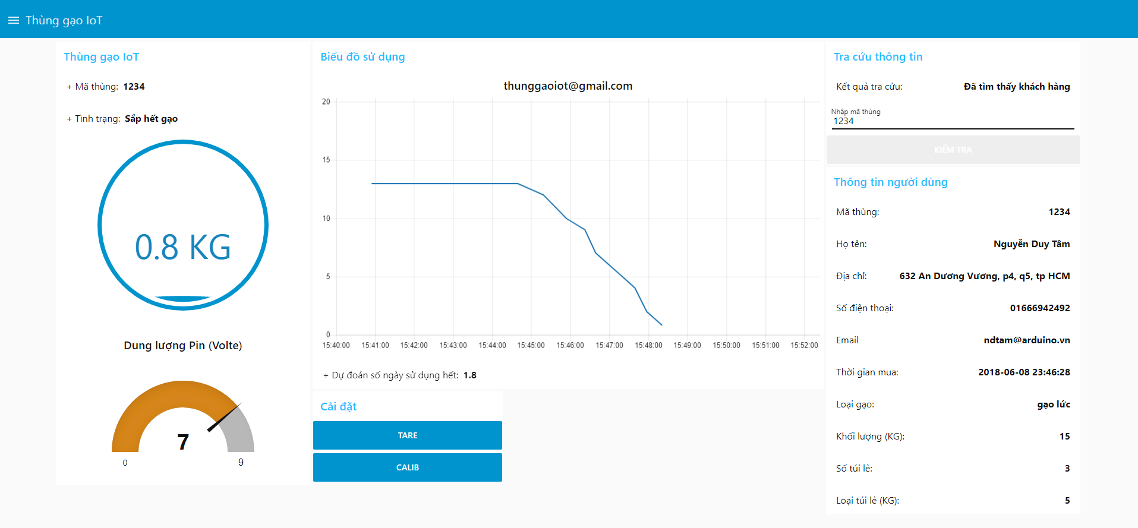

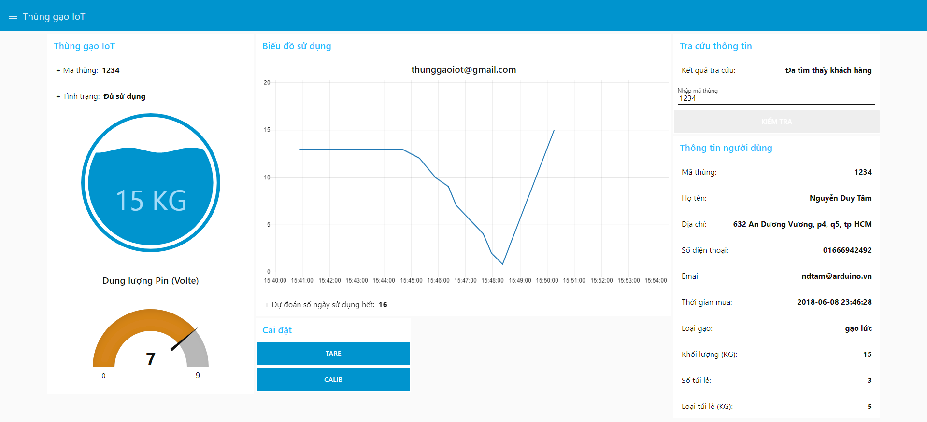

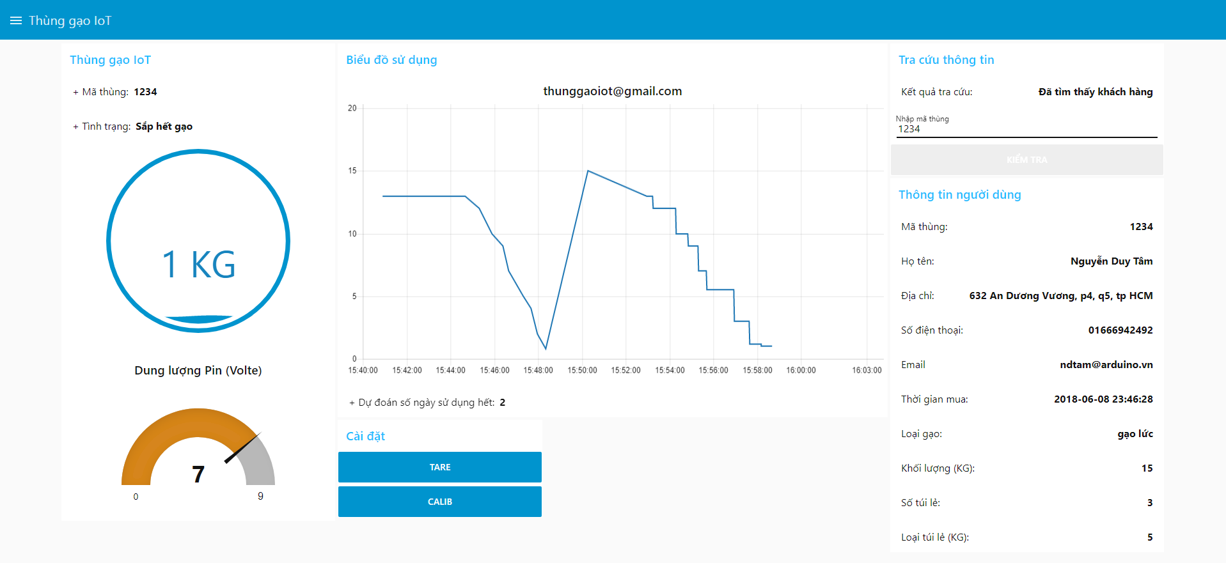

*Hình ảnh: giao diện xem thông tin device trên Desktop*

**Nội dung:** Trang giao diện chính cho phép người dùng nhập thông tin mã thùng để xem chi tiết về tình trạng sử dụng gạo của họ trong thời gian sử dụng device. UI hiển thị một số thông tin bao gồm: Khối lượng gạo, dung lượng pin, tình trạng gạo, biểu đồ sử dụng, dự đoán thời gian gạo hết, bản tra cứu, thông tin người dùng được tra cứu và điều chỉnh device.

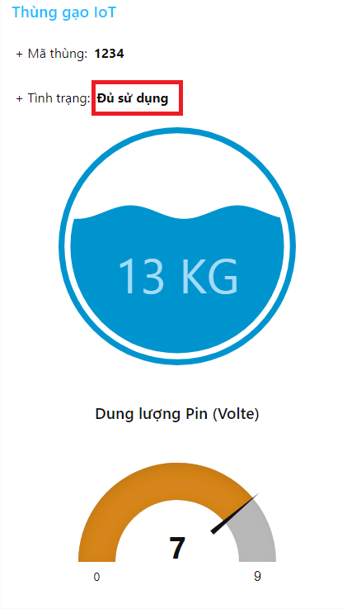

*Hình ảnh: Thông tin về tình trạng gạo trong thùng khi còn đủ sử dụng*

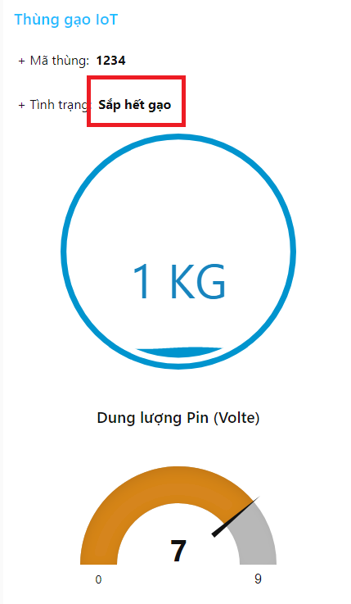

*Hình ảnh: Thông tin về tình trạng gạo khi sắp hết*

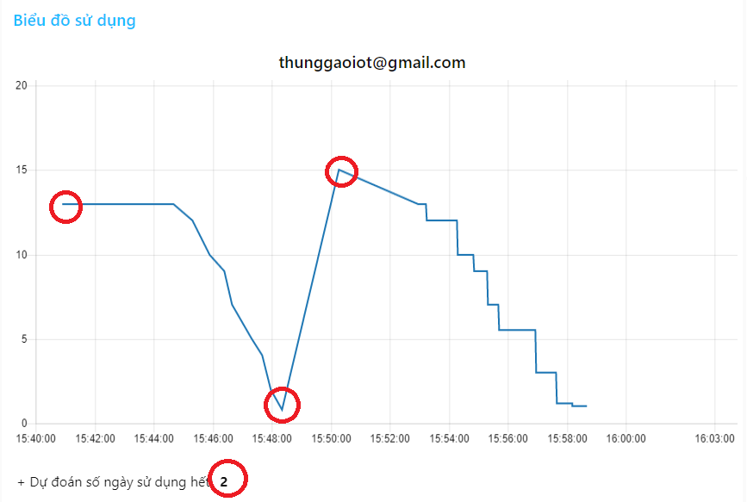

*Hình ảnh: Biểu đồ tình trạng sử dụng gạo của khách hang*

**Nội dung:** Biểu đồ cho thấy các mức gạo giảm trong quá trình sử dụng và mức tăng sau khi nhà cung cấp gạo mang tới cho khách hàng, các giá trị được cập nhật. Ta thấy được mức giá trị Min là 1.2KG sau đó được cập nhật 15KG.

Dự đoán số ngày sử dụng cho lượng gạo trong thùng của khách hàng sau một thời gian. Con số dựa theo data thu nhận một khoản thời gian thật khách hàng và ước tính cho các ngày tiếp theo.

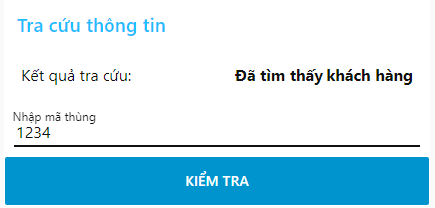

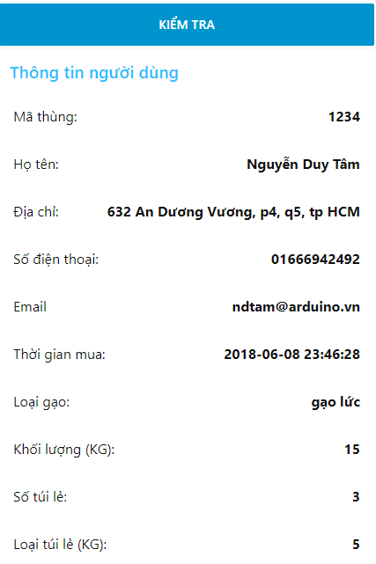

*Hình ảnh: Thông tin tra cứu của khách hàng khi nhập mã thùng*

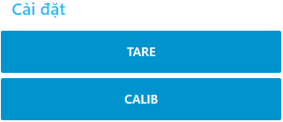

*Hình ảnh việc Tare và Calib cho device khi gặp sai số*

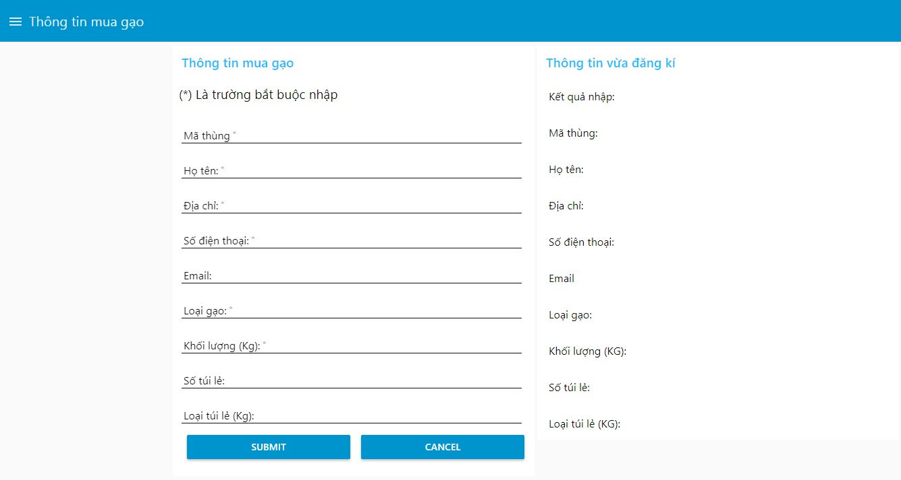

*Hình ảnh: Bảng trang nhập thông tin mua gạo cho phía cung cấp*

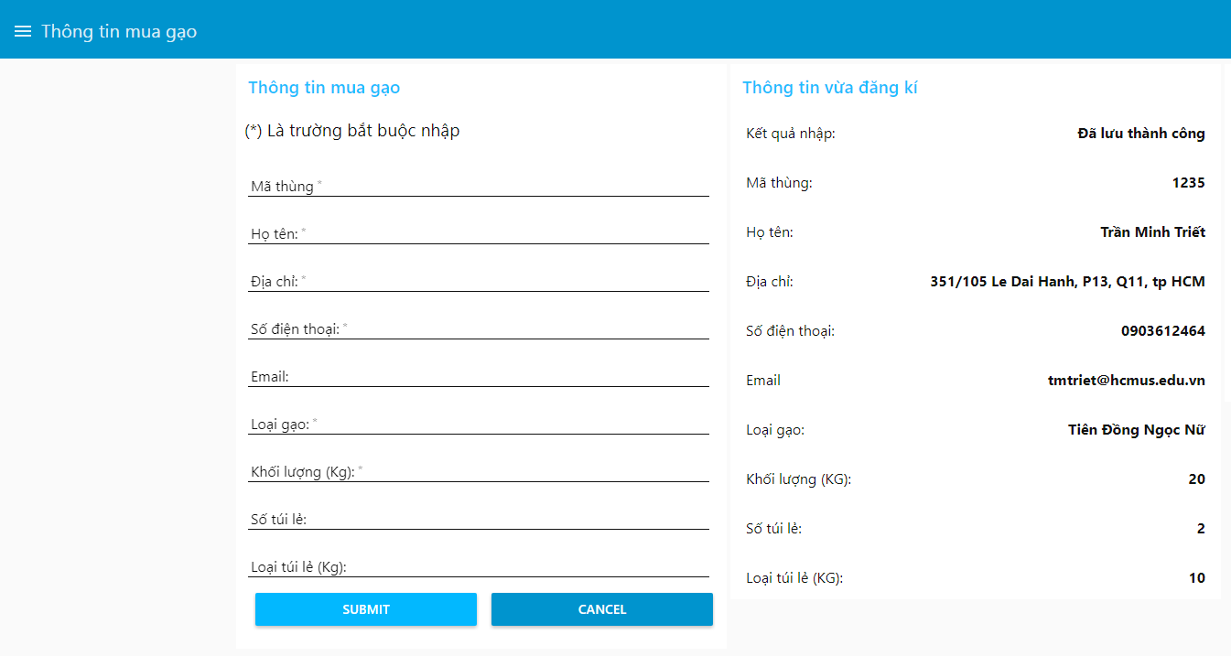

*Hình ảnh: Thông tin khách hàng được lưu trữ vào database sau khi nhập*

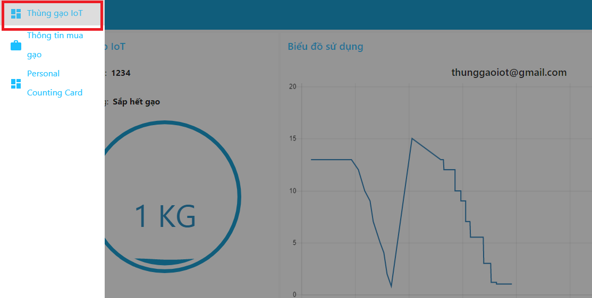

*Hình ảnh: Danh mục chọn cho phía cung cấp gạo*

### Giao diện SmartPhone

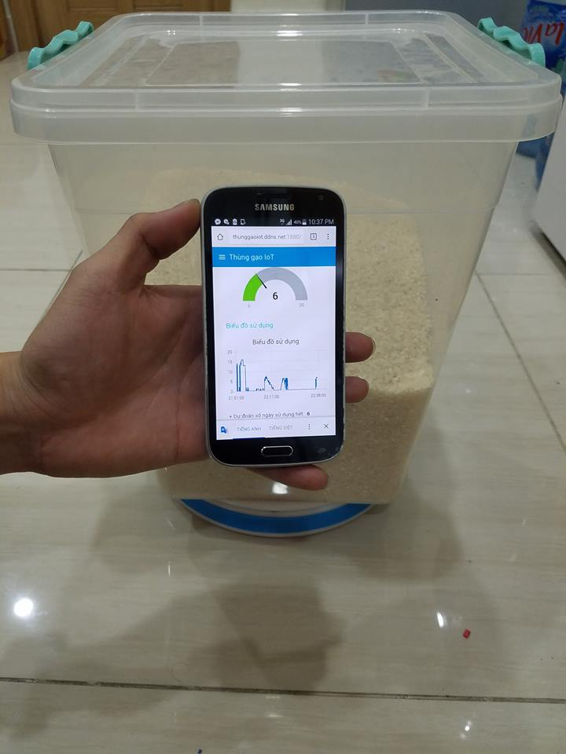

*Hình ảnh: Phần mềm xem thông tin gạo trên smartphone*

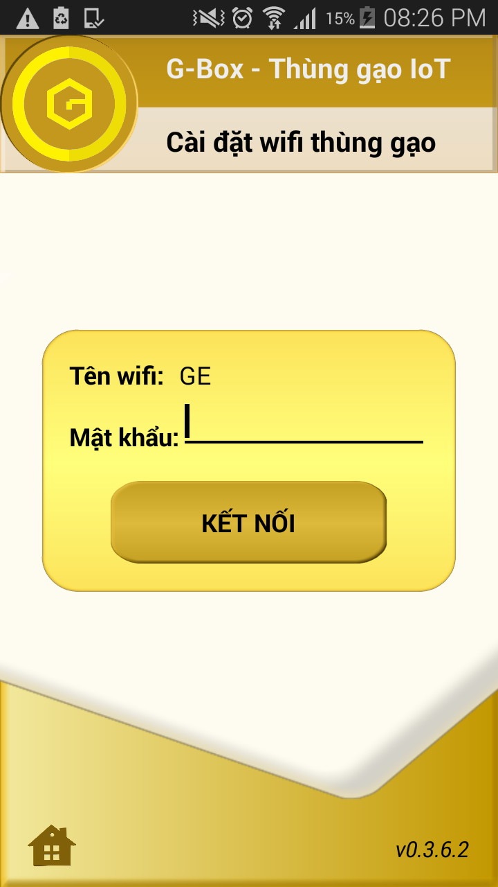

*Hình ảnh: Trang kết nối thiết bị với Wifi*

**Nội dung:** Để sử dụng được device, người dùng cần kết nối device vào wifi của gia đình một lần duy nhất. Thông tin về wifi sẽ được lưu trữ cho thiết bị và có thể gửi data về Server quản lý.

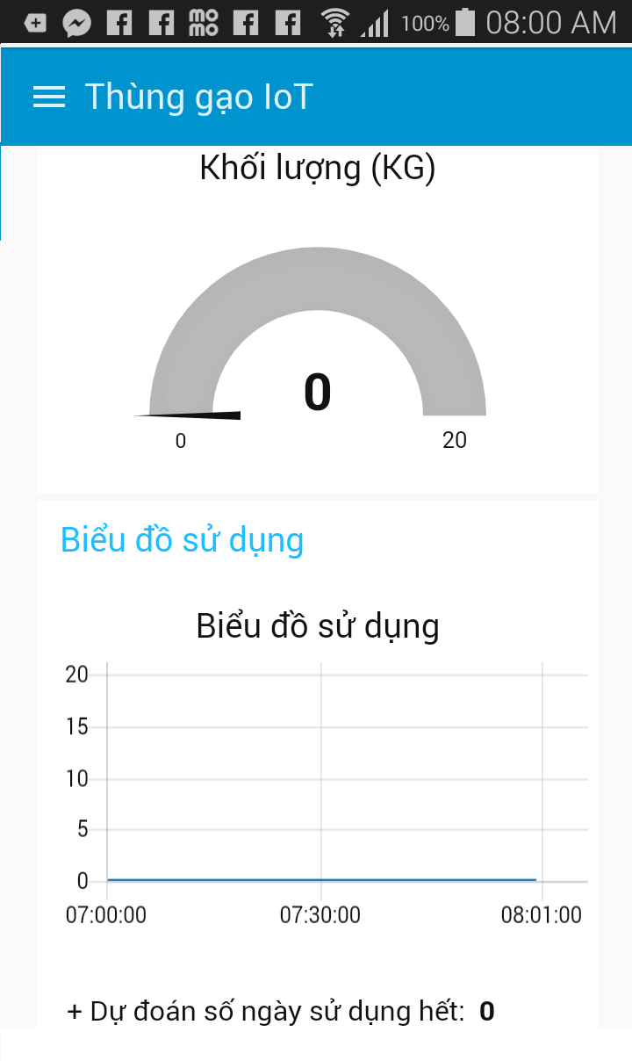

*Hình ảnh: Thông tin biểu đồ sử dụng qua Smartphone*

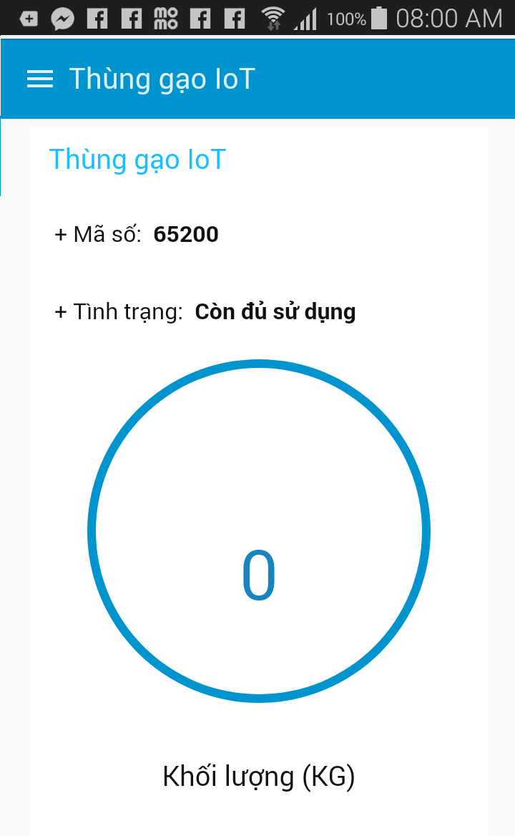

*Hình ảnh: Thông tin số KG dạng tròn trên Smartphone*

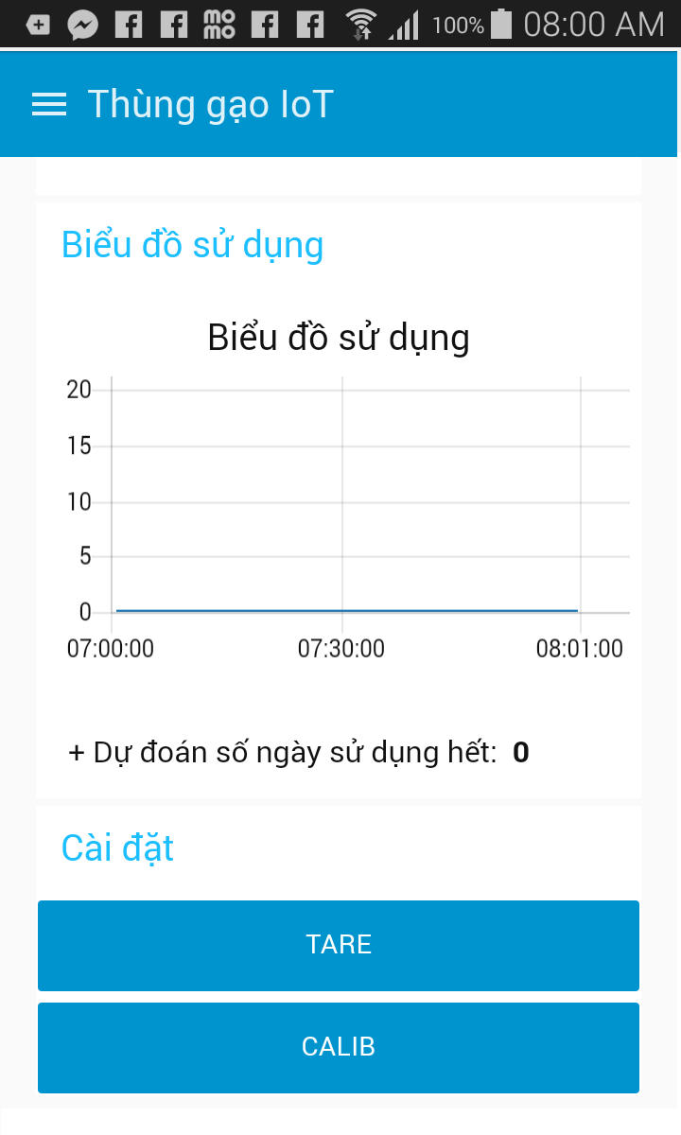

*Hình ảnh: Thông tin biểu đồ sử dụng và cài đặt device qua Smartphone*

# Device and Proceduce

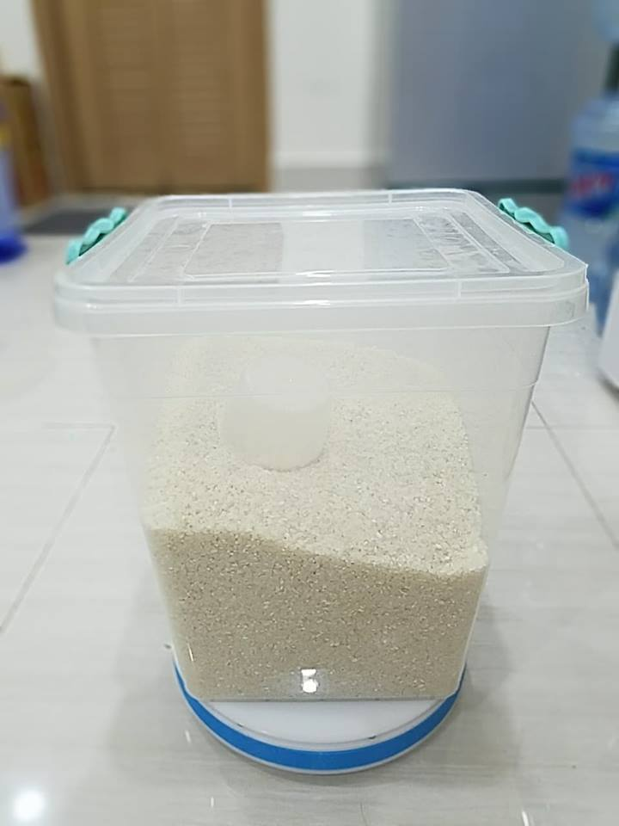

*Hình ảnh: Divice hoạt động và thùng gạo*

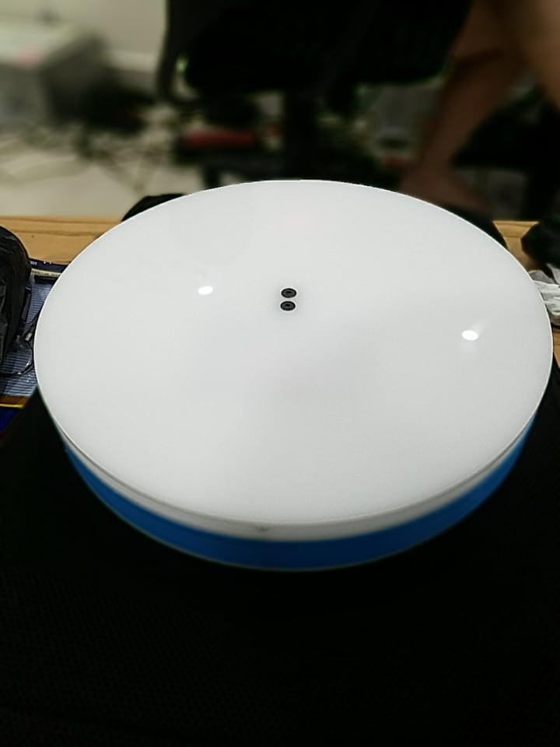

*Hình ảnh: Giao diện device thùng gạo thông minh*

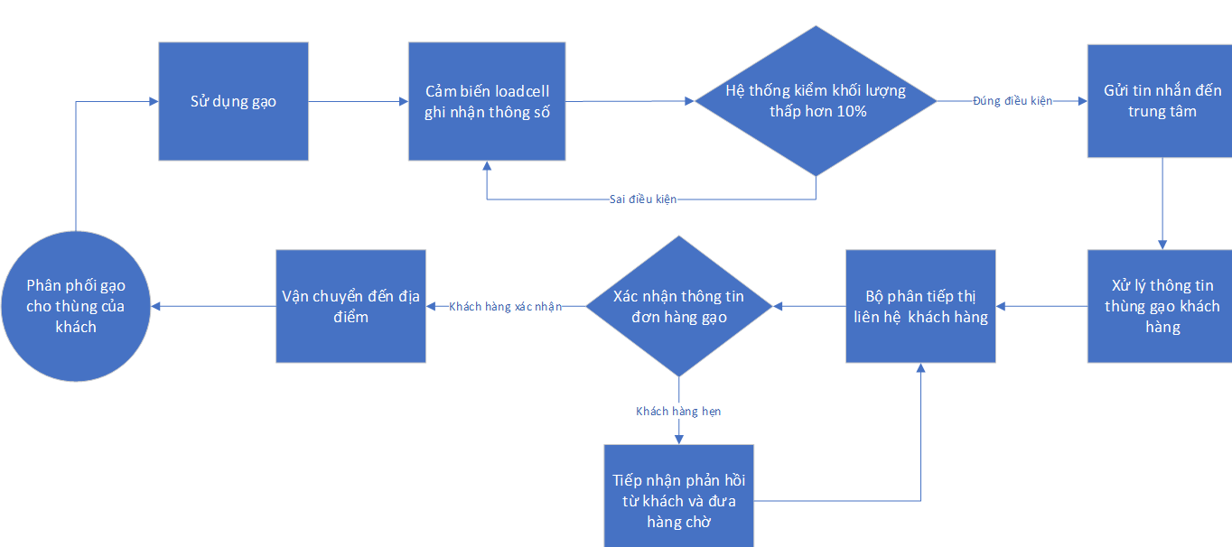

*Hình ảnh: Sơ đồ quy trình hoạt động của mô hình thùng gạo thông minh*

# Cost

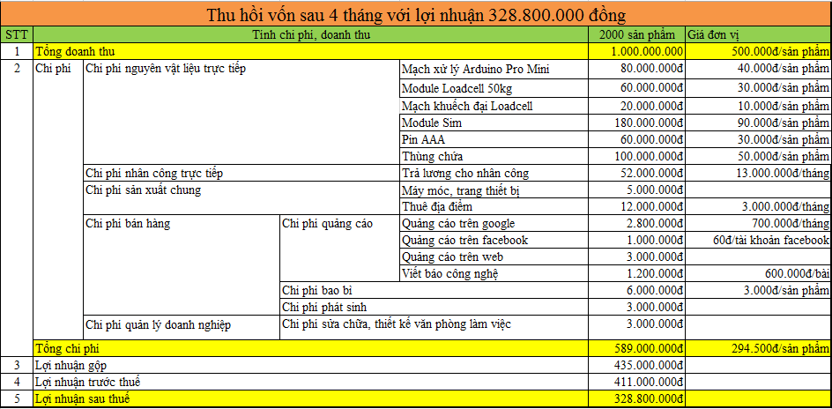

*Hình ảnh: Bản tính toán chi phí cho Device thùng gạo*

# Demo

### Video Demo

Em sẽ upload và gửi lại sau ạ, bao gồm video sử dụng app và video thiết bị hoạt động